Appendix A

Balance test for respondents’ demographic variables (Standardized Coefficients) – Study 1

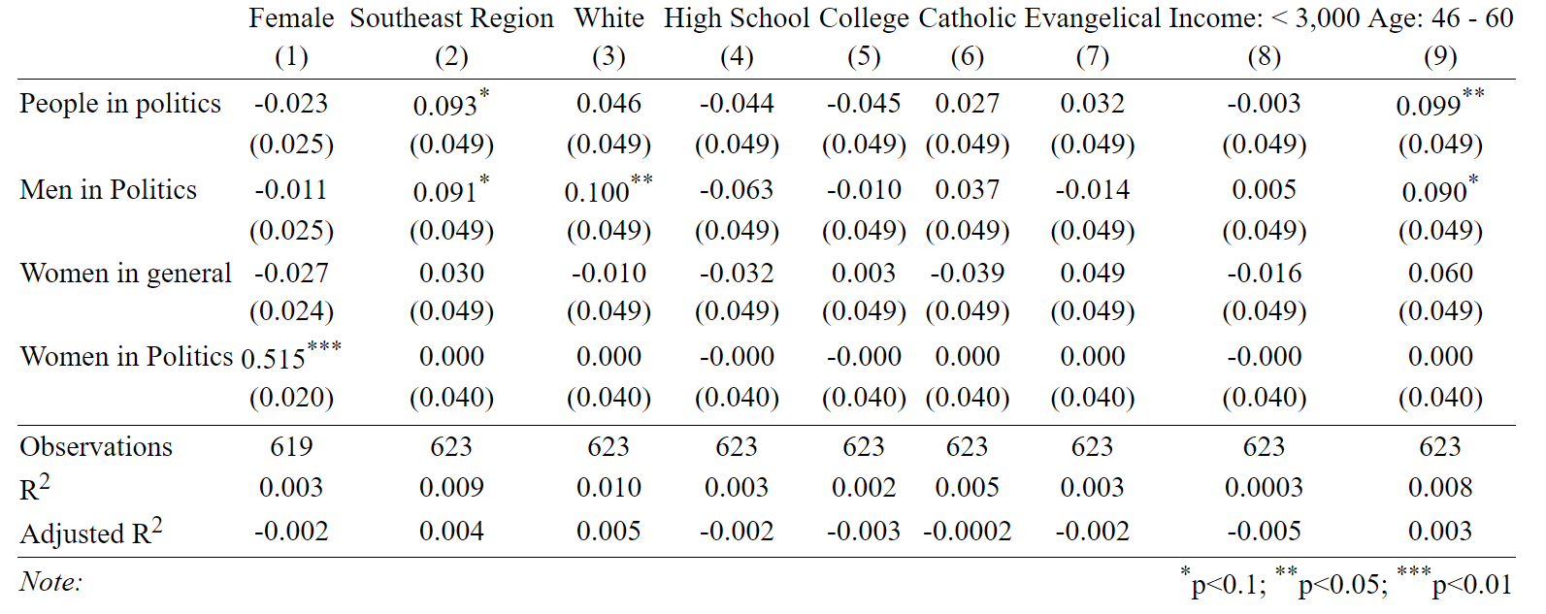

Appendix B

Context vignettes used in Study 2

i) 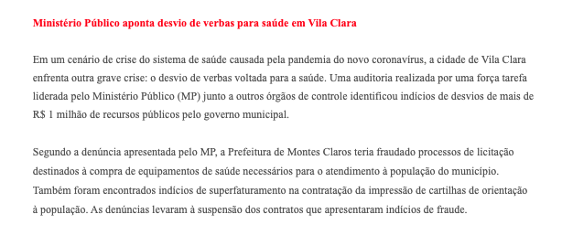
ii) 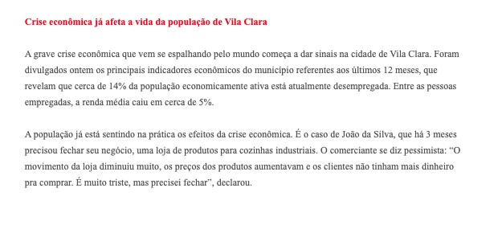
iii) ,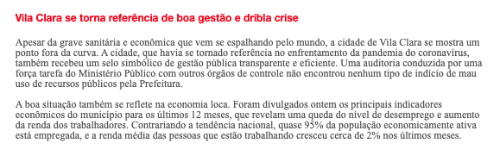

Appendix C

Candidate Gender and Stereotypes Manipulation
The following statement introduced candidates’ presentation:
“Veja abaixo o perfil dos principais candidatos que vão concorrer nas próximas eleições para Prefeitura de Vila Clara.
As informações disponíveis são nome, profissão, estado civil, idade e algumas das principais características de candidato(a), obtidas a partir de pesquisas de opinião realizadas na cidade.
Avalie o perfil de cada candidato(a) e responda, de 0 a 10, o quanto considera que ela ou ele são bem preparados para governar a cidade considerando a conjuntura atual de Vila Clara, exposta na notícia lida anteriormente.”
Woman + Female Stereotype:
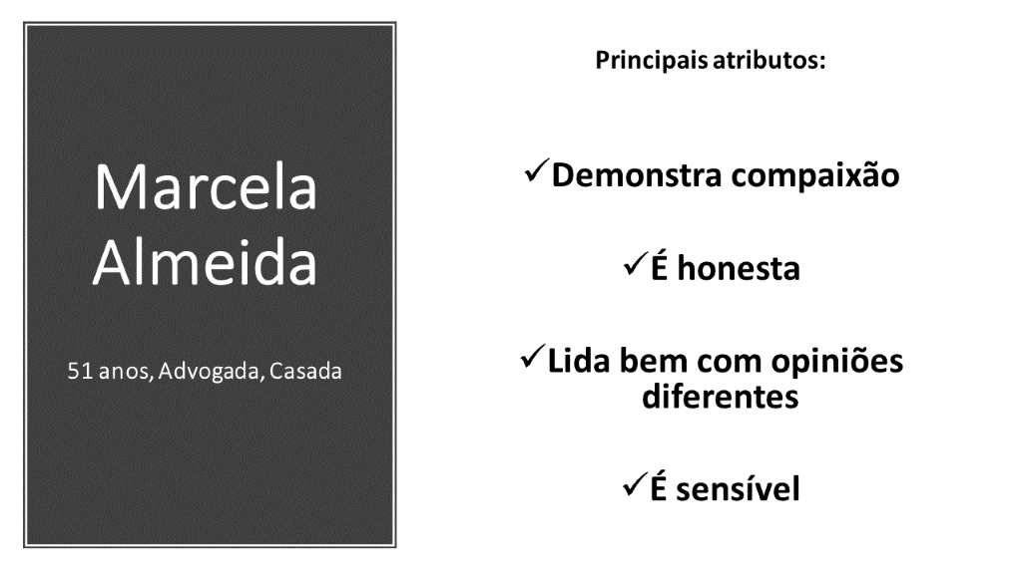

2) Woman + Male/Neutral Stereotype:
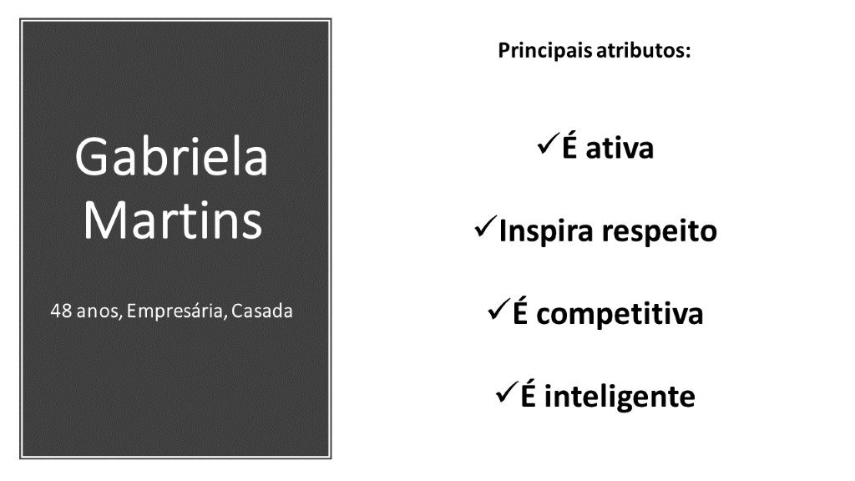
3) Man + Female Stereotype:
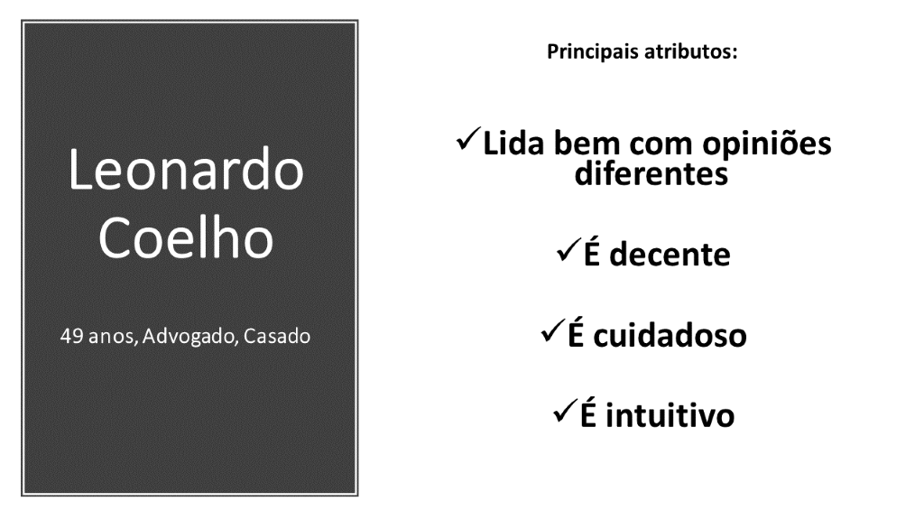
4) Man + Male/Neutral Stereotype:
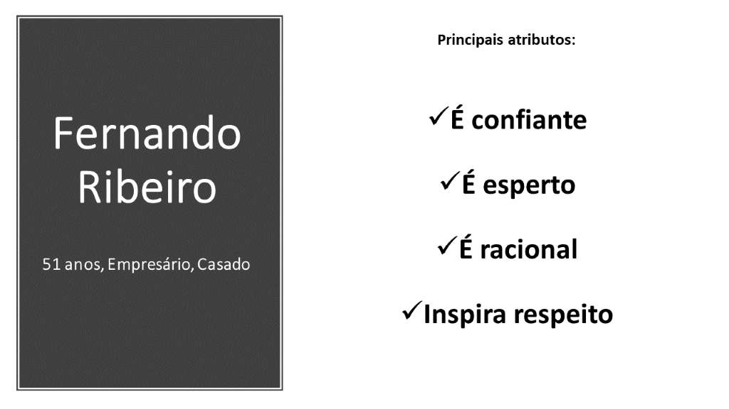

Appendix D

Balance test for respondents’ demographic variables (Standardized Coefficients) – Study 2
